U nastavi vjeronauka učenici su sudjelovali u individualnom radu, radu u paru i radu u skupini. Primijenjene metode rada bile su: čitanje i rad na tekstu, razgovor, iznošenje vlastitoga mišljenja, diskusija, izlaganje, rad s fotografijom, izrada digitalnoga plakata, Blackout poezija, slikopriča, zamrznuti prizor, World Café, igranje uloga, dijagram stavova, krug pohvale i rješavanje radnog lista. U radu su korišteni digitalni alati: ChatGPT, PowerPoint, Mentimeter, Canva i Artsteps.
Nastava je obogaćena prikladnim video prilozima radi produbljivanja teme. Sudjelovali su učenici 1.s1, 1.s2, 1.s3, 1.f, 1.p, 2.s1, 2.s3, 2.dt, 2.l, 2.ft, 3.f i 3.st razreda.

Transplantacija i doniranje organa
Predmet: Katolički vjeronauk
Razred: 3. f
Nastavnica: Adrijana Lovrinčević

Ishod na razini nastavnog predmeta: SŠ KV C.3.2. Učenik objašnjava i argumentirano iznosi biblijske temelje i crkveni nauk o svetosti i nepovredivosti ljudskoga života.
Ishodi na razini nastavne teme/aktivnosti:
-učenik nabraja i definira vrste transplantacije
-sažima i predstavlja ključne pojmove vezane uz transplantaciju organa
-navodi razloge zbog koji Katolička Crkva odobrava transplantaciju organa
-prepoznaje moguće manipulacije u području transplantacije organa
-dizajnira donorsku karticu pomoću digitalnog alata ChatGPT-a primjenjujući kreativnost i digitalne vještine
-kritički vrednuje vlastiti stav o transplantaciji i doniranju organa
-primjenjuj kulturu međusobnog komuniciranja i timskog rada tijekom suradničkih aktivnosti
- prepoznaje važnost međunarodne suradnje u doniranju organa i njezin utjecaj na interkulturalno razumijevanje.

Tijek sata
Motivacija: Učenici gledaju video prilog Organ Donation and Transplantation: How does it work? (https://www.youtube.com/watch?v=VHLD6jqEBXM). Nakon gledanja, nastavnik projicira tvrdnje vezane uz transplantaciju i darivanje organa putem PowerPoint prezentacije. Učenici pojedinačno u svoje bilježnice zapisuju vlastito mišljenje o svakoj tvrdnji (točno/netočno).
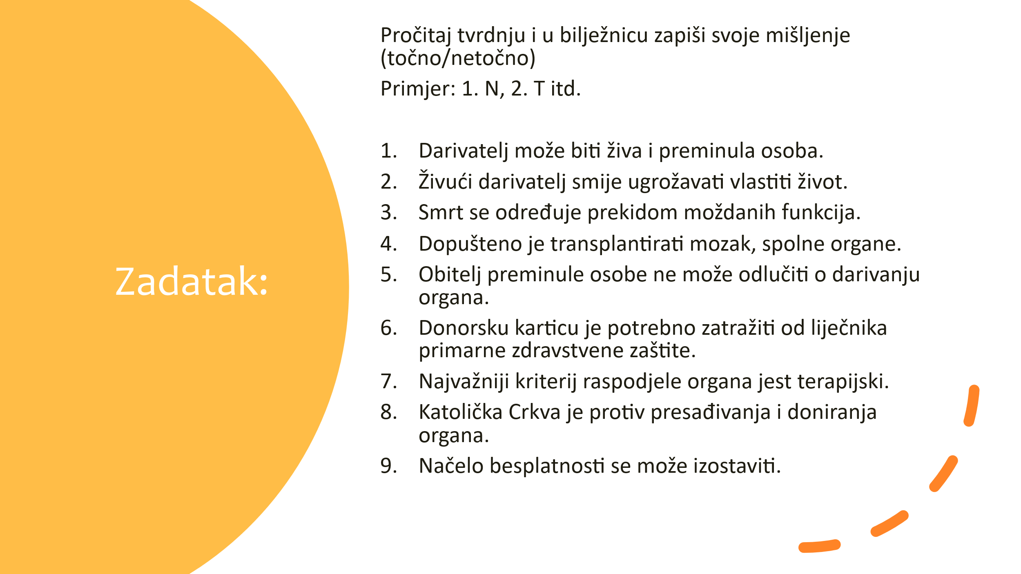
Najava teme: Nastavnik najavljuje učenicima temu sata te naglašava kako će planiranim aktivnostima doći do točnih odgovora vezanih uz ranije predstavljene tvrdnje.
Obrada teme: rad u paru/skupini
1. aktivnost: Učenici čitaju tekst iz udžbenika Životu ususret str. 107.-109., skeniraju QR code i čitaju tekst s brošure Govoriš li donorski?
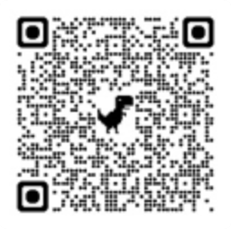
2. aktivnost: Nastavnik dijeli radne listove s tvrdnjama koje su bile predstavljene na početku sata. Zadatak učenika: ispuniti radni list na temelju novostečenih znanja, usporediti svoje odgovore s onima koje su zapisali na početku sata te ih prokomentirati u paru ili u skupini.
3. aktivnost: Učenici, koristeći ChatGPT, kreiraju vlastitu donorsku karticu. Nastavnik pritom naglašava važnost jasnoće uputa koje daju alatu kako bi dizajn i sadržaj kartice odgovarali njihovoj zamisli. Kada završe, učenici šalju kartice na nastavnikovu e-mail adresu. Nastavnik zatim koristi digitalni alat Artsteps za izradu virtualne izložbe učeničkih radova. Na kraju, zajedno s učenicima pregledava radove i potiče ih na međusobnu komunikaciju.
Sinteza: Nastavnik provjerava točnost tvrdnji tako da ih pojedinačno čita, a učenici odgovaraju dizanjem ruke. Postavlja potpitanja vezana uz tvrdnje radi provjere razumijevanja sadržaja.
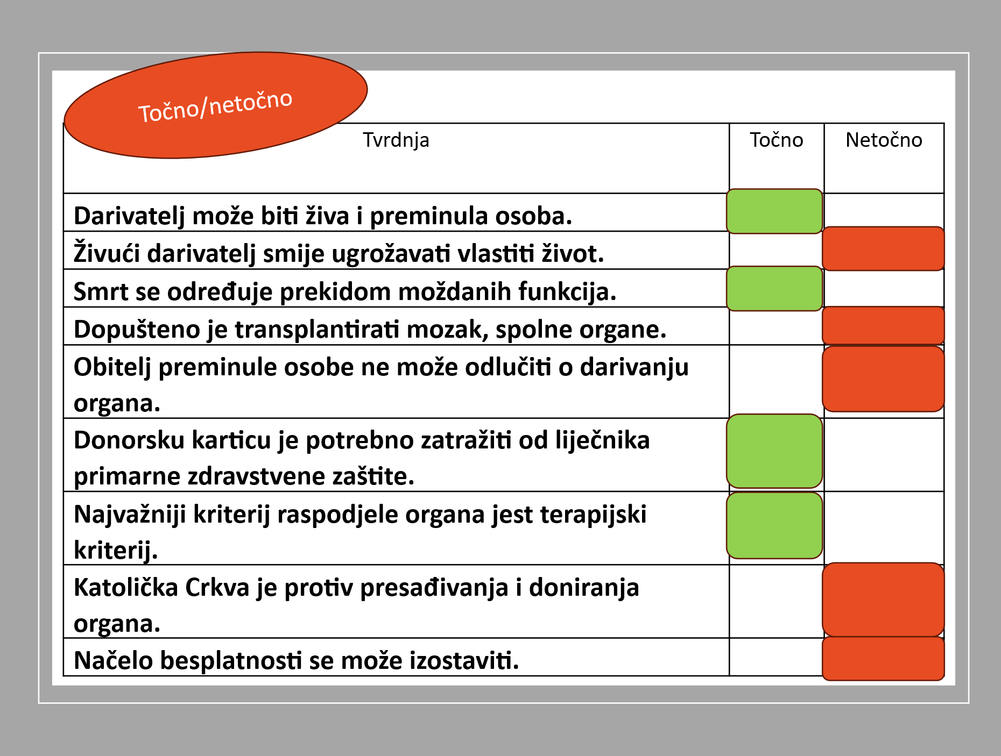

Aktualizacija: Učenici zauzimaju stav prema određenoj tvrdnji pomoću dijagrama stavova tako da se fizički pomiču prema unaprijed određenim mjestima u učionici. Nakon što zauzmu svoje mjesto, nastavnik ih potiče da obrazlože svoje stavove.
